Foto žáka | “ATmega328 s 7segmentovkou, tlačítkem atd……” |  | Číslo dle třídní knihy: 7
Foto žáka | Předmět: PRA | Příjmení Jméno: | Číslo dle třídní knihy: 7
Foto žáka | Oddělení: APLTVY3 | Spolupracovníci: | Číslo dle třídní knihy: 7
Foto žáka |  | Třída: B3 | Číslo dle třídní knihy: 7

Základní vlastnosti MCU: ATmega328P
Napájecí napětí: doplnit
ROM/ROM/EEPROM: doplnit
Počet I/O: doplnit
IDE: wokwi
Programovací jazyk: ASM (alt. C/C++)
Zadání: Napište a s HW (KNP + LED, TL, 7seg…..) vyzkoušejte programy pro ATmega328 v ASM.

Schéma zapojení: (schéma s Arduinem, LEDkou, bzučákem, tlačítkem a 7segmentovkou je možné nakreslit např. v TinkerCADu, Eagle …..)

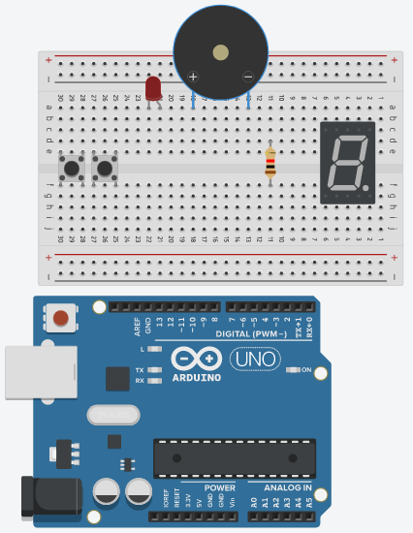
zapojit
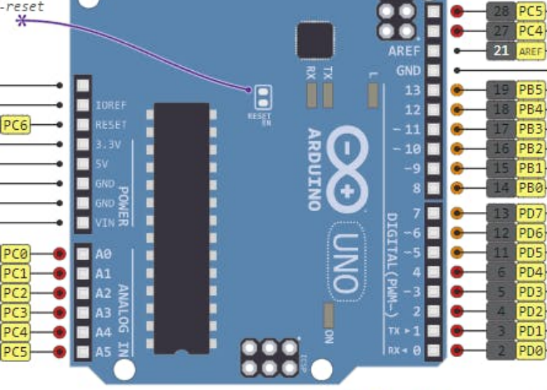

Př.1) Bzučák bude vydávat tón o frekvenci 1 kHz)

Kód s komentáři: (vložit s barevnou syntaxí)
Např.:
loop:
sbi PORTB, 5 ;komentář
rcall delay ;komentář
cbi PORTB, 5 ;komentář
rcall delay ;komentář
rjmp blikani

Př.2) po aktivování tlačítka, bude LED blikat s frekvencí 5Hz. Zpoždění řešeno s registry.

Kód s komentáři: (vložit z programu s barevnou syntaxí)
Př.3) Na 7segmentovce se budou cyklicky zobrazovat čísla 0 až 9 (čtení z paměti RAM – přímé adresování)

Kód s komentáři: (vložit z programu s barevnou syntaxí)

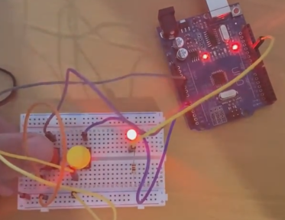

Př.4) LED bude svítit, pokud bude zmáčknuto první i druhé tlačítko.

Kód s komentáři: (vložit z programu s barevnou syntaxí)

Př.5) Na 7segmentovce se budou cyklicky zobrazovat čísla 0 až 9 (čtení z paměti ROM – NEpřímé adresování)

Kód s komentáři: (vložit z programu s barevnou syntaxí)

Př.6) Na 7segmentovce se budou cyklicky zobrazovat čísla 0 až 9 (čtení z paměti ROM – NEpřímé adresování)

Kód s komentáři: (vložit z programu s barevnou syntaxí)

Př.7) po aktivování tlačítka, bude LED blikat s frekvencí 5Hz. Zpoždění řešeno vnitřním čítačem/časovačem.

Kód s komentáři: (vložit z programu s barevnou syntaxí)

Další možné PROJEKTOVÉ varianty programů:
- Střídání zvuku 1kHz s 100 Hz po 2 sec
- Blikání LED dle Morseovy abecedy (např. SPSB2) https://cs.wikipedia.org/wiki/Morseova_abeceda
- Vydávaní zvuku dle Morseovy abecedy (např. SOS) https://cs.wikipedia.org/wiki/Morseova_abeceda
- Test tlačítek dle logických funkcí: AND, OR, XOR……..
- Generování časových průběhů s použitím vnitřního čítače. Porovnat řešení na 1 kHz (1Hz)
- Hrací kostka
- Počítadlo vstupních impulsů
- Řízení RGB LED
- Ovládání motoru (stejnosměrný, krokový, servo)
- Atd……

Pozn:
- řešení lze doplnit foto realizace
- uvádějte použité zdroje informací

Literatura a zdroje informací:
n:\Janousek\PRA IT MIT3r (exAplTVY3)\
http://rjhcoding.com/avr-asm-io.php
http://darcy.rsgc.on.ca/ACES/TEI4M/AVRdelay.html
inspirace: http://wiki.sps-pi.cz/index.php/PPMIT

